Ένα όμορφο κτήριο ηλικίας 120 ετών: Το νεοκλασσικό κτήριο του 19^{ου} Γυμνασίου

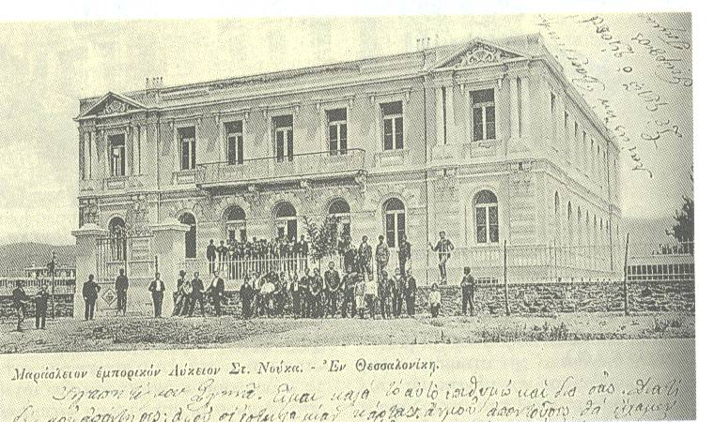
Είμαι το νεοκλασσικό κτήριο της οδού Αλεξανδρείας 93 στην περιοχή του Ντεπό στη Θεσσαλονίκη. Δημιουργήθηκα χάρη στις προσπάθειες του ιερομόναχου Στέφανου Νούκα και την οικονομική ενίσχυση του εθνικού ευεργέτη Γρηγορίου Μαρασλή. Από την αρχή προοριζόμουν για διδακτήριο και αυτό το χαρακτήρα διατήρησα σε όλο το διάστημα της υπεραιωνόβιας ιστορίας μου. Οι παλιοί Θεσσαλονικείς με γνωρίζουν ως Μαράσλειο ή το σχολείο του Νούκα. Για άλλους είμαι το παλιό Β΄Θηλέων ή το Ζ΄Θηλέων. Σήμερα η επιγραφή στην κεντρική είσοδο ενημερώνει ότι στεγάζω το 19^{ο} Γυμνάσιο και το 19^{ο} Λύκειο. Η ιστορία μου συνδέεται με την ιστορία της Θεσσαλονίκης .Ματωμένες ιστορίες από τα εβραιόπουλα που δε γύρισαν. Πρόσφυγες και κατατρεγμένοι βρήκαν θαλπωρή στους χώρους μου. Νιώθω περηφάνια γιατί σε εμένα ήταν κάποια χρόνια μαθήτρια και η χρυσή ολυμπιονίκης Βούλα Πατουλίδου. Στις μέρες μας χαίρομαι που φιλοξενώ παιδιά προσφύγων και μεταναστών τα οποία συνυπάρχουν ειρηνικά με τα παιδιά της γειτονιάς. Για εμένα γράφτηκε και βιβλίο με τίτλο «Αλεξανδρείας 93».Θα χαρώ πολύ να έρθετε και να με γνωρίσετε από κοντά.

